新 书 推 荐

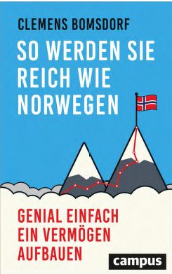
中文书名：《如何像挪威一样富有：积累财富的绝妙方法，更新版》
英文书名：How To Become Rich Like Norway: The Brilliantly Simple Way to Build Your Fortune Updated Edition
作 者：Clemens Bomsdorf
出 版 社：Campus
代理公司：ANA/Susan Xia
页 数：224页
出版时间：2020年8月
代理地区：中国大陆
审读资料：电子稿
类 型：经管

内容简介：

私人投资者必知的挪威（金融）模式

挪威是世界上最幸福的国家之一，其中一个原因肯定是挪威人不用担心钱的问题。为什么不用担心呢？答案是石油。挪威出售石油，并将收入投资于世界上最大的国有投资基金——挪威石油基金。克莱门斯·博姆斯多夫（Clemens Bomsdorf）研究了该基金的策略，并将其提炼为挪威金融公式，在书中该公式又被调整为适合私人投资者的需求。从被动投资学派中得到启发，即使是有安全意识的投资者也能建立起稳固的财富。由于道德投资是这一方法的根本，这样的投资也有助于在世界范围内做慈善事业。读者已经热情地接受了这个建议，这也是为什么我们根据挪威石油基金2019年的表现，推出了此书的全面修订升级版。

- 每一位私人投资者如何从成功的国家基金长期战略中获益
- 道德投资小提示
- 全面修订升级版

作者简介：

克莱门斯·博姆斯多夫（Clemens Bomsdorf）是一名记者，曾在斯德哥尔摩经济学院和科隆大学学习经济学。他对挪威石油基金的报道已有15年之久。他的观察使他制定了挪威（金融）公式，并成功地指导了自己的投资。

谢谢您的阅读！
请将反馈信息发至：夏蕊（Susan Xia）
安德鲁·纳伯格联合国际有限公司北京代表处
北京市海淀区中关村大街甲59号中国人民大学文化大厦1705室
邮编：100872
电话：010-82449901
传真：010-82504200
Email：jessica@nurnberg.com.cn
网址：http://www.nurnberg.com.cn
微博：http://weibo.com/nurnberg
豆瓣小站：http://site.douban.com/110577/

